P.E.I.E.P. 4º M

PRUEBA DE EVALUACIÓN INICIAL

DE

MATEMÁTICAS 4º

EDUCACIÓN PRIMARIA

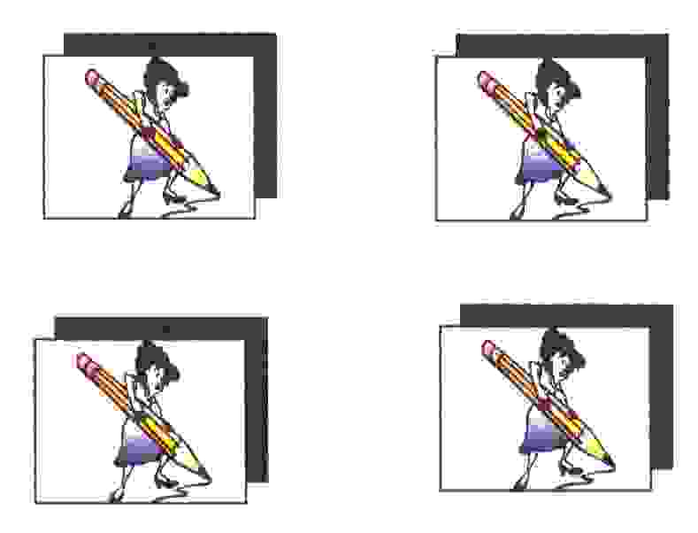

PRUEBA DE EVALUACIÓN INICIAL

DE MATEMÁTICAS 4º

EDUCACIÓN PRIMARIA

(P.E.I.E.P. 4º M)

MANUAL DEL PROFESOR



ÍNDICE:

I. Introducción.
II. Estructura de la prueba.
III. Características generales.
IV. Instrucciones de aplicación, corrección y evaluación.
V. Resultados.

I. INTRODUCCIÓN

La finalidad de esta prueba es la de ofrecer al profesor un recurso que le facilite su tarea de evaluar los conocimientos adquiridos por sus alumnos en el área de matemáticas durante el 2º ciclo de la Educación Primaria, como elemento imprescindible y previo en el inicio de los procesos de enseñanza-aprendizaje que abordará al comienzo del 4º curso.
Se ha elaborado teniendo en cuenta los objetivos mínimos que deben tener adquiridos los alumnos al término del 3º curso, explicitados en el Proyecto Curricular de Centro, que ha servido de guía para la confección de la prueba.
Además del P.C.C., se han utilizado para su elaboración los proyectos y materiales curriculares de las diferentes editoriales que se manejan en esta zona educativa, así como bibliografía diversa.

II. ESTRUCTURA DE LA PRUEBA

La prueba ha sido elaborada siguiendo los bloques de contenidos del área de matemáticas según la secuencia correspondiente al 1º año del 2º ciclo de la Educación Primaria, seleccionando de cada bloque lo más significativo, importante y básico.
Su estructura es la siguiente:

BLOQUE 1: Números y operaciones, significado y estrategias.

- Numeración (números naturales) hasta la decena de millar.
- Operaciones (suma y resta; multiplicación y división).
- Resolución de problemas.
- Cálculo mental.

BLOQUE 2: La medida.

- Medidas de longitud, capacidad y masa.

- Medida del tiempo (calendario, reloj de aguja).
- Monedas.

BLOQUE 3: Formas geométricas y situaciones en el espacio.

- Relaciones espaciales, itinerarios, laberintos, localización coordenadas.
- Formas geométricas: cuadrado, círculo, triángulo...
- Cuerpos geométricos: cilindro, cono, esfera, prisma.

BLOQUE 4: Organización de la información.

- Recoger datos.
- Interpretación de tablas de registro.
- Interpretación de diagramas de barras.

III. CARACTERÍSTICAS GENERALES.

1) Forma de aplicación: colectiva.
2) Ámbito de aplicación: alumnos que comienzan el 4º nivel de la Educación Primaria. Puede aplicarse también a alumnos de cursos superiores cuando se detecte un retraso significativo y se desee determinar si superan los objetivos del 1º año del ciclo. La prueba se puede utilizar al finalizar el 3º nivel de la Educación primaria, como prueba de evaluación final.
3) Significación: evaluación del Área de Matemáticas, 1º año del 2º Ciclo de Educación Primaria.
4) Nombre de la prueba: Prueba de Evaluación Inicial de Matemáticas 4º de Educación Primaria (P.E.I.E.P. 4º M).
5) Autores: América Benítez Peñate y José Luis García Castro.
6) Duración: sin tiempo límite.
7) Material:
- manual del profesor.
- cuaderno del alumno.
- material fungible.
8) Aplicación, corrección y evaluación: véase el apartado IV.
9) Hojas de registro:
- Hoja de registro de resultados individual: se dispone de la misma en la portada del cuaderno del alumno, registrándose con X los aciertos y en blanco si no supera el ítem.
- Hoja de registro de resultados colectiva: para obtener una panorámica de todos los alumnos de la clase y los correspondientes ítems. Se registra del mismo modo que la hoja individual.

IV. INSTRUCCIONES DE APLICACIÓN, CORRECCIÓN Y EVALUACIÓN.
CONTENIDOS | INSTRUCCIONES DE APLICACIÓN | CORRECCIÓN/ EVALUACIÓN
1) comparar y ordenar números. | Colectiva. Se dice: "vamos a comparar números fijándonos bien en el ejemplo. 249 y 274; el 249 es menor que el 274 y por eso se ha escrito el símbolo "menor que" en medio de los dos. Comparen los demás números y escriban dentro del cuadrito los signos "mayor que", "menor que" o "igual que"".  Dar tiempo suficiente para que todos acaben.  "Ahora van a leer los cinco números y a ordenarlos poniendo en primer lugar el mayor de todos y a continuación los demás".  Tiempo ilimitado. | Superado el ítem si tiene 9 o más aciertos en la comparación de números y 1 solo error en la ordenación.
2) seriación progresiva y regresiva. | Aplicación colectiva.  "Van a completar y continuar las 4 series de números poniendo en cada espacio el número que falta. Fíjense en los dos primeros de cada serie para ver en cuanto aumenta o disminuye de uno a otro".  Tiempo ilimitado. | Superado con al menos 2 series bien hechas, una progresiva y otra regresiva, o 14 aciertos en total.
3) lectura y escritura de números. | Colectiva.  "En el ejercicio nº 3 van a escribir con palabras el nombre de los números o los que están escritos con palabras los ponen con cifras".  Sin límite de tiempo. | Superado: 7 o más aciertos.  No se tiene en cuenta los errores ortográficos.
4) composición y descomposición. | Aplicación colectiva.  "Ahora vamos a descomponer números. Fíjate en el primero: leemos el setecientos treinta y cinco y a continuación se escribe el 700 más el 30 más el 5. Haz lo mismo con los demás"  Dar el tiempo necesario para que todos terminen.  "En el siguiente ejercicio haremos lo contrario de lo que acaban de hacer, es decir, tienen que componer el número". | Superado: 8 o más aciertos en los dos ejercicios.
5) anterior y posterior. | Aplicación colectiva.  "En el ejercicio 5 tienen que escribir el número que va antes y el que va después.".  Tiempo ilimitado. | Superado: 10 o más aciertos.
6) números ordinales. | Colectiva.  "Hagan lo que indica este ejercicio" | Superado: 4 aciertos o más de los 5 ítems.
7) Valor de posición: unidad, decena...decena de millar. | Colectiva.  "Hagan lo que indica cada ejercicio". | Superado: 7 o más aciertos de los 9 ítems.
8) Sumas. | Colectiva.  "El ejercicio tiene dos partes. Primero hagan las sumas prestando atención a las llevadas y luego coloquen los sumandos sin resolver las sumas". | Superado: 2 sumas correctas. Sin error en la colocación.
9) Restas. | Colectiva.  "Hagan las restas prestando atención a las llevadas". | Superado: 2 restas correctas.
10) Multiplicaciones. | Colect:"Hagan lo que indica el ejercicio". | Sup: 3 operaciones correctas.
11) Divisiones. | Colectiva.  "Hagan lo que indica el ejercicio". | Superado: con 2 o más divisiones correctas.
12) doble-mitad,  triple-tercio | Colectiva.  “Dibuja el doble de corazones que ves ahí. Continúa con lo demás”. | Superado: sin error.
13) Problemas. | Colectiva.  "Leer los problemas y resolverlos". | Superado: 3 o más problemas bien planteados aunque tengan errores en los cálculos.
14) Cálculo mental. | Colectiva.“Lean con atención y adivinen de qué número se trata” | Superado: si aciertan el nº 58.
15) Medidas long., capacid. y masa. | Colect:"Hagan lo que dice el ejercicio". | Superado: sin error.
16) Medida del tiempo. | Colectiva.  "Hagan lo que indica el ejercicio". | Sup: 5 o más aciertos en los apartados 1º y 2º. Sin error el apartado 3º.
17) Uso de monedas. | Colectiva: "Hagan lo que indica el ejercicio".Basta un simple redondel para las monedas y un rectángulo para los billetes, con su valor indicado. | Superado: 12 o más aciertos de los 17 posibles.
18) Localización de coordenadas. | Colectiva.  "Hagan lo que indica el ejercicio". | Superado: sin error.
19 Formas geométricas. | Colectiva.  "Hagan lo que dice el ejercicio". | Superado: 8 o más aciertos.
20) Cuerpos geométricos. | Colectiva.  "Hagan lo que dice el ejercicio". | Superado: 10 o más aciertos de los 14 posibles.
21) Tablas de registro. | Colectiva.  "Hagan lo que dice el ejercicio". | Superado: sin error.
22) Diagramas de barras. | Colectiva.  "Hagan lo que dice el ejercicio". | Superado: sin error.

V. RESULTADOS
PRUEBA DE EVALUACIÓN INICIAL DE MATEMÁTICAS 4º (P.E.I.E.P. 4º M)
CENTRO: NIVEL: CURSO ESCOLAR 200__- 200__

CONTENIDOS  ALUMNOS | NUMERACIÓN |  |  |  |  |  |  |  |  | OPERACIONES |  |  |  |  | PROBL | CALC  MENT | MEDID |  |  | FORMAS GEOMÉ  Y  SITUAC.  EN EL ESPAC |  |  | REC. DE DAT.
CONTENIDOS  ALUMNOS |  | COMP/ORDEN | SERIACIÓN | LECT/ESCRT | COMP/DESCO | ANTER/POST | ORDINALES |  | UNI/DEC/CE | SUMAS | RESTAS | MULTIPLIC | DIVISION | D  O  B/M  I  T  /  T  T | PROBL | CALC  MENT | LONG/CAP/M | D  E  T  I  E  M  P  O | MONEDAS | L  O  C.  C  O  O  R  D  E  N | F  O  R  M  A  S | C  U  E  R  P  O  S | T  A  B  L  A  S  /  R  E  G | D  I  A  G/  B  A  R  R  A

P.E.I.E.P. 4º M

CUADERNILLO
DEL
ALUMNO

NOMBRE:__________________________________
COLEGIO:__________________________________
CURSO:____________________________________
FECHA:____________________________________

CONTENIDOS | S | N | CONTENIDOS | S | N
1) comparar y ordenar números. |  |  | 12) Doble- mitad, triple-tercio.
2) seriación progresiva y regresiva. |  |  | 13) Problemas.
3) lectura y escritura de números. |  |  | 14) Cálculo mental.
4) composición y descomposición. |  |  | 15) Medidas long., capacid. y masa.
5) anterior y posterior. |  |  | 16) Medidas de tiempo.
6) números ordinales. |  |  | 17) Uso de monedas.
7) Valor de posición: unidad...decena de millar. |  |  | 18) Localización de coordenadas.
8)Sumas |  |  | 19) Formas geométricas.
9) Restas. |  |  | 20) Cuerpos geométricos.
10) Multiplicaciones. |  |  | 21) Tablas de registro.
11) Divisiones. |  |  | 22) Diagramas de barras.

BLOQUE 1: NUMERACIÓN
1) COMPARAR Y ORDENAR NÚMEROS

◻ Completa con >, <, =

249 < 274 385 ◻ 392
2.145 ◻ 2.414 5.158 ◻ 5.185
45.195 ◻ 31.095 11.001 ◻ 12.011
2.473 ◻ 586 9.189 ◻ 9.891
1.892 ◻ 9.127 10.981 ◻ 1.010
20.000 ◻ 20.000 31.793 ◻ 19.968

◻ Ordena los siguientes números de mayor a menor:

9.256 558 6.532 6.352 45.215
_____________________

2) SERIACIÓN PROGRESIVA Y REGRESIVA.

◻ Continua las series:

2.990 ⇨ 2.985 ⇨________⇨________ 2.970 ⇨_______⇨______⇨ 2.955

910 ⇨ 908 ⇨_____⇨_____⇨ 902 ⇨_____⇨______⇨ 896

35.296 ⇨ 35.298 ⇨ ________⇨________⇨________⇨________

4.328 ⇨ 4.332 ⇨______ ⇨ _______ ⇨ _______ ⇨ _______ ⇨ _______

3) LECTURA Y ESCRITURA DE NÚMEROS.

◻ Completa:

1.480 ______________________ seiscientas veinte  ________

novecientas treinta y cinco  _____ mil setecientas  ________

40.729  ____________________________________________________

dos mil quinientas ochenta  _______ nueve mil nueve  ______

veinte mil cuatro  _____________ 9.500  _______________

4) COMPOSICIÓN Y DESCOMPOSICIÓN DE NÚMEROS.

□ Escribe la descomposición de estos números. Fíjate en el primero:

735 ⇨ 700 + 30 + 5 4.531 ⇨ ____________________

1.256 ⇨_______________________ 703 ⇨ ____________________

36.268 ⇨_________________________ 3.842 ⇨ ____________________

□ Calcula:

20.000 + 3.000 + 400 + 80 + 5 =______
4.000 + 500 + 6=________
200 + 90 + 3=______
6.000 + 500 + 70 + 5 =________
900 + 60 + 2=______

5) ANTERIOR Y POSTERIOR A UN NÚMERO.
□ Escribe el número que va antes y el que va después:

____⇦ 484 ⇨ ____ ____⇦ 900 ⇨____ ____⇦ 249 ⇨____

____⇦7.001⇨____ ____⇦ 31.243 ⇨____ ____⇦ 909 ⇨____

6) NÚMEROS ORDINALES HASTA EL 20º.

□ Lee y rodea el dibujo que se indica:

octavo          

décimo _ _ _ _ _ _ _ _ _ _

sexto ♠ ♠ ♠ ♠ ♠ ♠ ♠ ♠ ♠ ♠

décimoquinto         

      

vigésimo ☹ ☹ ☹ ☹ ☹ ☹ ☹ ☹ ☹ ☹
☹ ☹ ☹ ☹ ☹ ☹ ☹ ☹ ☹ ☹

7) VALOR DE POSICIÓN: UNIDAD, DECENA, CENTENA...

□ Rodea la cifra de las UNIDADES DE MILLAR en los siguientes números:

1.234 4.005 92.687 4.916 74.540

□ Escribe el número formado por:

6 centenas, 2 decenas y 4 unidades_______________
6 decenas de millar, 4 unidades de millar y 8 unidades________________
4 unidades de millar, 1 centena, 0 decenas y 3 unidades________________
9 centenas y 8 decenas_________________________

BLOQUE 1: OPERACIONES
8) SUMAS DE NÚMEROS NATURALES

□ Realiza estas sumas:

7. 3 1 4 5 7 9 4 2 8
+ 2 9 7 + 1 5 3 + 6. 5 8 3
4 3 9 8 7 3
____________ ___________ __________

□ Coloca estas sumas. No es necesario que las resuelvas.

16 + 634 + 1.850 = 1.843 + 205 + 6 + 81 =

9) RESTAS DE NÚMEROS NATURALES.

□ Realiza estas restas:

42.605 70.043 1. 630
- 38.916 - 24.151 - 840
_________ _________ ______

10) MULTIPLICACIÓN.

□ Haz estas multiplicaciones:

4 7 7. 0 5 8 9 4 7 2. 7 0 6
x 7 x 8 x 2 4 x 3 9
_________ _______ ___________ _______________

11) DIVISIÓN

□ Resuelve estas divisiones:

8 6 /_2 225 /_5 699 /_3

12) DOBLE Y MITAD. TRIPLE Y TERCIO.

Dibuja:
♥♥♥♥ El doble ⇨

 La mitad ⇨

__ El triple ⇨

 El tercio ⇨

BLOQUE 1: PROBLEMAS
13) Resuelve los siguientes problemas:

□ Por mi cumpleaños me regalaron una caja con 80 caramelos. Le dí 16 caramelos a mi amigo Juan, 19 a mi hermano y 7 a mi maestro. ¿Cuántos caramelos me quedan?

□ Quiero sacar fotocopias de 30 fotos de mi álbum. Si cada fotocopia me cuesta 5 pesetas, ¿cuánto tendré que pagar por las fotocopias?

□ Se van a repartir 725 folios entre las 5 clases de cuarto curso de un colegio. ¿Cuántos folios le darán a cada clase?

□ María tiene 8 bolígrafos y su hermano 15. Si cada bolígrafo cuesta 35 pesetas, ¿cuánto cuestan todos los bolígrafos?.

BLOQUE 1: CÁLCULO MENTAL
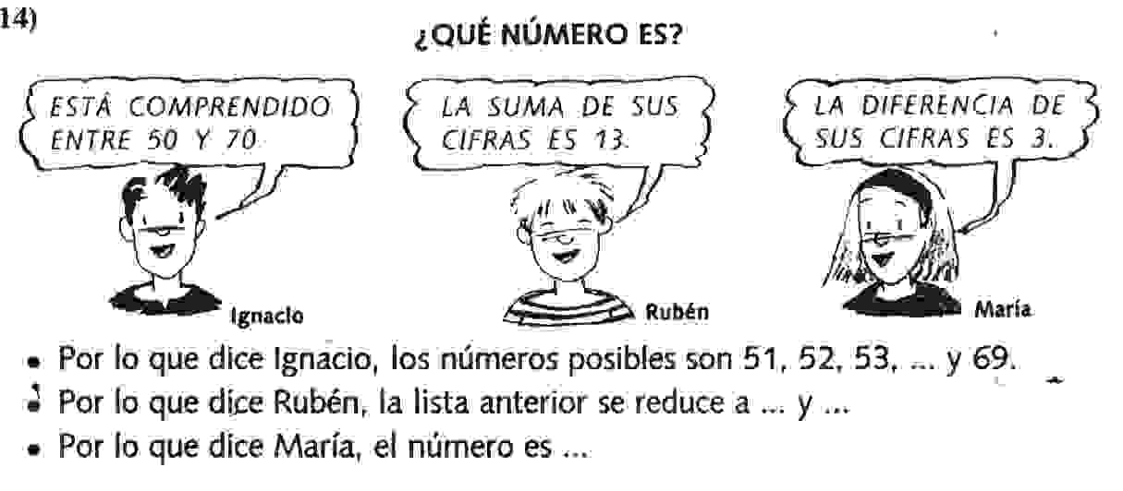

BLOQUE 2: MEDIDAS
15) DE LONGITUD, CAPACIDAD Y MASA.

□ ¿Qué unidad (kilómetro, metro, centímetro) utilizarías para medir en la realidad:

- La distancia que hay entre Gran Canaria y Tenerife._______________
- El largo de tu clase.______________________
- Uno de tus libros.____________________

□ Escribe el nombre de un objeto que pese menos de 1 kilo._________________

□ Escribe el nombre de algo que pueda contener muchos litros de agua.___________________________________________

16) DE TIEMPO.

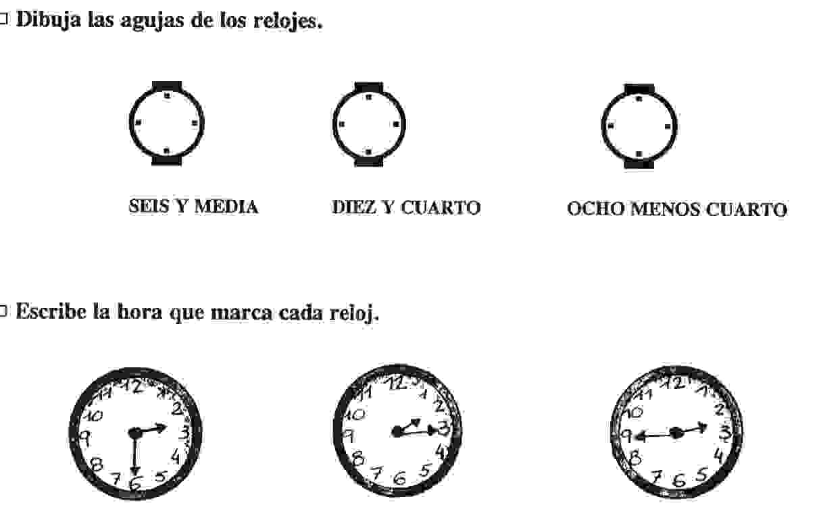

□ Escribe el nombre de:

- Los MESES del año:

- Los DÍAS de la semana:

- Las ESTACIONES del año:

17) MONEDAS.

□ Contesta estas preguntas sobre el dinero:

- Tengo un billete de 100 euros. ¿Por cuántos billetes de 50 euros lo puedo cambiar?

- ¿Cuántos billetes de 200 euros necesito para tener en total 800 euros?

- He pagado 602 euros con dos billetes y una moneda.
¿Qué billetes son?___________________________________
¿Cuál es la moneda?_________________________________

□ Dibuja o escribe el nombre de las 8 monedas de la zona euro.

□ Dibuja o escribe el nombre de los 7 billetes en Euros.

BLOQUE 3: FORMAS GEOMÉTRICAS Y SITUACIONES EN EL ESPACIO
18)LOCALIZACIÓN DE COORDENADAS.

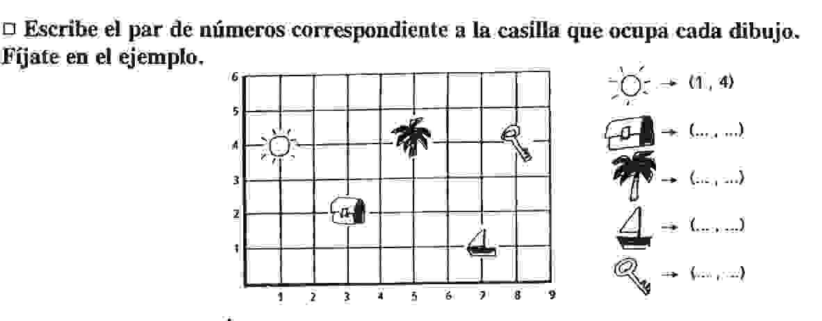

19) FORMAS GEOMÉTRICAS.

□ Escribe el nombre de cada POLÍGONO



□ Escribe debajo del dibujo de las rectas sin son PARALELAS o PERPENDICULARES.

□ Escribe el nombre de los ÁNGULOS (recto, agudo, obtuso).

20) CUERPOS GEOMÉTRICOS.

□ Escribe el nombre de cada cuerpo geométrico:

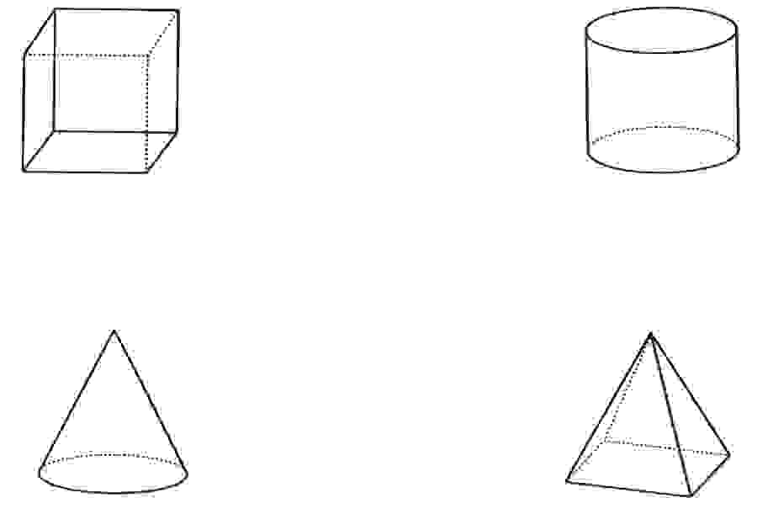

□ Escribe una cruz en las casillas correspondientes:

 | Prisma | Pirámide | Cilindro | Cono
Tiene 1 base. |  | X |  | X
Tiene 2 bases.
La base (o bases) es un polígono.
La base (o bases) es un círculo.
Las caras laterales son rectángulos.
Las caras laterales son triángulos.

BLOQUE 4: RECOGIDA, REGISTRO Y REPRESENTACIÓN DE DATOS.
21) TABLAS DE REGISTRO.

